**Proposal Project Software Development Programming**



Disusun Oleh:

Fabian/218116751

Fendy/218116752

Michael Shan/218116765

Yongki/218116774

* 1. **Latar Belakang**

Akhir – akhir ini semua kegiatan di kerjakan dengan bantuan aplikasi berbasis web. Entah dalam pekerjaan kantoran ataupun dalam pemesaan sebuah barang, ada pun aplikasi berbasis web yang ditujukan untuk pemesanan makanan. Tetapi belum banyak aplikasi yang dapat menyediakan pemesanan makanan dan juga dapat memesan meja di sebuah restoran.

Dengan demikian terbentuklah sebuah pemikiran untuk membuat aplikasi web yang dapat membantu agar dapat memesan makanan ataupun memesan meja.

Pembuatan aplikasi web tersebut dimaksudkan agar para pelanggan dapat dengan mudah memesan meja dan makanan saat nanti datang ke restoran dengan cara memesan meja dan makanan langsung melalui web dirumah atau tempat kerja dengan mudah tanpa harus datang ke restoran atau menelpon restoran. Meskipun cara tradisional memesan meja atau makanan dengan cara menelpon restoran tetapi cara tersebut memiliki beberapa kelemahan diantara nya jika ingin memesan meja lewat telpon maka pelanggan tidak bisa melihat posisi meja yang sudah dipesan dan dapat memilih tempat meja.

Pembuatan web tidak hanya sampai pada pemesanan makanan untuk di restoran nanti nya tetapi dapat juga memesan makanan untuk “take away” (memesan dan nanti akan di ambil sendiri oleh pelanggan). Tetapi jaman sekarang banyak pelanggan terlalu sibuk hingga mereka tidak bisa makan di restoran maupun mengambil makanan di restoran tersebut. Maka biasanya beberapa restoran menyediakan fasilitas pengiriman ke tempat pelanggan tersebut. Begitu juga aplikasi web ini, yang menyediakan fitur pemesanan pengantaran makanan sampai ke tempat pemesanan.

Web ini tidak hanya menyediakan fitur bagi pemesan saja tetapi tentu saja untuk pemilik, dan pegawai – pegawai dari restoran tersebut agar membantu ke lancaran dari sistem web restoran yang fitur -fitur nya akan di jelaskan lebih lanjut nanti nya pada proposal ini.

* 1. **Tujuan**

Tujuan pembuatan aplikasi web ini adalah:

* Mempermudah manajemen restoran.
* Mempermudah pelanggan dalam memesan makanan atau meja dari sebuah restoran.
* Memudahkan transaksi dan manajemen dari sebuah restoran.
* Mempermudah pelanggan untuk mengetahui acara-acara atau promo restoran.
  1. **Ruang Lingkup**

Aplikasi mencakup tentang hal yang berkaitan dengan hubungan pemesanan antara pelanggan dengan pegawai restoran seperti:

1. **Pemesanan Pelanggan ke Restoran**

Memungkinkan Pelanggan dapat memesan makanan beserta dengan reservasi meja (booking), pesan antar, dan take away secara daring dengan aplikasi web. Membuat fitur untuk pelayan agar dapat memesankan meja untuk pelanggan yang datang, dan fitur pencatatan pesanan pelanggan yang dilakukan oleh pelayan untuk pelanggan yang melakukan transaksi dine - in.

1. **Manajemen Promo dan Kupon**

Memungkinkan para pelanggan dapat melihat promo atau acara yang sedang diadakan oleh restoran. Serta menyediakan fitur untuk pelanggan dapat mengakses dan mendapat kupon.

1. **Manajemen Menu Makanan dan Paket Makanan**

Menampilkan menu apa saja yang terdapat di restoran. Terdapat juga paket menu yang berisi beberapa menu makanan di dalamnya.

1. **Pembuatan dan Manajemen Member Restoran**

Memungkinkan para pelanggan untuk membuat atau menjadi member restoran.

1. **Pengaturan Transaksi Pembayaran**

Dapat mencetak struk dan melakukan pembayaran secara tunai maupun non-tunai (saldo dan poin member).

* 1. **Fitur – Fitur dan Arsitektur Sistem**

Berikut akan dijelaskan sistem user memesan makanan dan fitur -fitur yang dapat dipakai oleh member dan juga sistem pembayaran yang dilakukan oleh member. Member yang dikatakan disini adalah pengguna website yang sudah memiliki akun website sehingga bisa memesan makanan lewat website. Sedangkan pelanggan yang tidak memiliki akun website atau belum menjadi member tetap bisa memesan makanan dan meja tetapi akan dijelaskan nantinya pada bab ini.

Member / pelanggan yang mempunyai akun website restoran bisa memesan makanan direstoran dengan 3 cara, cara pertama yaitu dengan memesan makanan secara daring tempat member tersebut dan akan diantar ke tempat yang dituju sesuai keinginan member, cara ini disebut pemesanan secara delivery. Cara kedua adalah dengan pemesanan makanan secara daring dan nantinya akan diambil oleh member tersebut pada waktu yang ditentukan oleh member. Cara ini disebut dengan pemesanan secara take – away. Cara ketiga yaitu member bisa memesan meja di restoran dengan melihat meja mana saja yang tersedia untuk dipesan.

Tidak hanya bisa memesan meja tetapi member bisa juga memesan makanan yang hendak dipesan waktu nanti nya sampai di restoran tersebut. Fitur memesan makanan ini merupakan pilihan jadi saat member ingin memesan meja saja saat di website diperbolehkan.

Pembayaran akan dilakukan oleh member dengan beberapa pilihan. Pada gambar dibawah hanya akan dijelaskan cara pembayaran member saat bertransaksi melalui website yaitu transaksi *delivery, take away,reservasi dine in* meja.

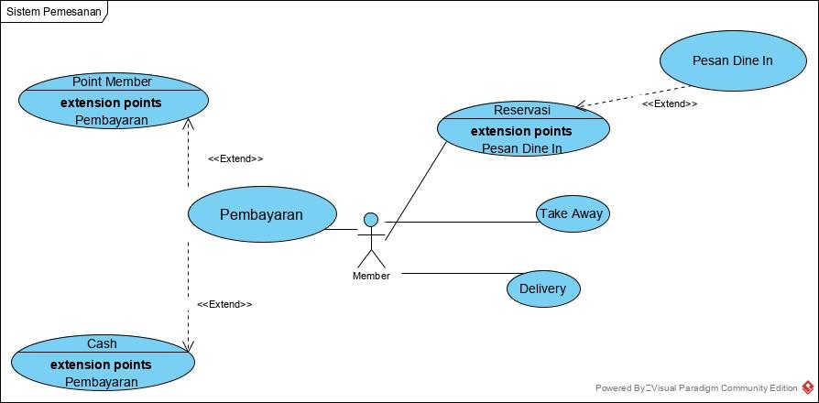

**Gambar 1.1**

**Sistem pemesanan dan pembayaran ‘member’**

Berikut ini akan dijelaskan cara memesan makanan bagi pelanggan yang bukan member, yaitu pelanggan restoran yang tidak memiliki akun website restoran dan cara pembayaran pesanan di restoran.

*Waiter* atau pelayan restoran akan membantu pelanggan saat memesan di restoran atau saat *dine in.* Dengan cara mencatat menu makanan apa saja yang diminta oleh pelanggan secara lisan dengan syarat pelanggan restoran tersebut telah memiliki meja di restoran dan telah datang ke meja.

Pembayaran yang dilakukan oleh pelanggan di restoran akan dikonfirmasi oleh pelayan restoran. Saat pelanggan sudah selesai menghabiskan waktu di restoran maka sebelum keluar dari restoran pelanggan harus membayar makanan – makanan yang telah pelanggan tersebut pesan di restoran. Ada beberapa metode pembayaran yang bisa dilakukan oleh pelanggan restoran yaitu, pembayaran dengan uang asli / uang fisik, dan bisa juga dengan cara pembayaran melalui poin member. Dengan cara memilih metode pembayaran di website restoran kemudian akan keluar kode atau struk pembayaran berupa halaman online yang akan ditujukan ke pelayan dan kemudian pelayan tersebut akan mengkrimasi transaksi dan jika berhasil pelanggan boleh meninggalkan restoran dan kemudian pelayan akan mengosongkan meja restoran di website agar meja dapat dipesan oleh member atau pelanggan lain.

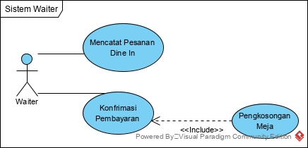

Gambar 1.2

Sistem konfirmasi pembayaran dan pemesanan ‘pelanggan’

Akan dijelaskan tentang sistem penerimaan pelanggan yang datang ke restoran maupun member yang datang ke restoran.

Saat ada pelanggan yang datang maka pelanggan tersebut akan disambut oleh seorang pegawai yang berkedudukan sebagai *host* atau penerima tamu. Peran dari penerima tamu ini adalah menyambut pelanggan yang datang ke restoran dan menuntun mereka ke meja restoran yang tersedia dengan beberapa cara yaitu, jika pelanggan merupakan member website restoran yang telah memesan meja pada hari dan jam tersebut maka host akan langsung menuntun member ke meja yang telah dipesan tersebut dan memanggil pelayan agar selanjut nya member bisa memesan makanan atau mengkonfirmasi makanan yang ingin pelanggan tersebut pesan.

Tetapi jika pelanggan bukan member atau pelanggan tersebut belum memesan meja dan pelanggan ingin memesan dine in maka host akan memesankan meja yang masih kosong untuk pelanggan tersebut jika tersedia dan selanjutnya akan mengantarkan pelanggan ke meja yang baru saja dipesan dan akan memanggil pelayan yang akan mencatat dan memesankan makanan yang akan dipesan oleh pelanggan tersebut.

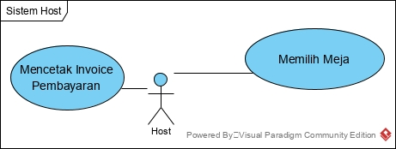

Gambar 1.3

Sistem penerimaan tamu dan pemesanan pelanggan non member

Dalam gambar yang selanjutnya akan dijelaskan apa saja kemampuan yang dimiliki oleh seorang pemegang admin restoran. Admin merupakan orang yang memegang dan mempunyai kekuasaan memasukan konten kedalam website dan mengatur jalannya website tersebut.

Admin website restoran dalam melakukan aktivitas mengenai website yang dipegangnya. aktivitas seperti, memasukan, mengedit, membuang menu yang akan dijual oleh website, memasukan, mengedit, membuang kategori menu, memasukan, mengedit, membuang paket. Kategori menu adalah pengelompokan jenis menu seperti kategori makanan ringan yang akan berisi makanan seperti, kentang goreng, donat, dll. Sedangkan paket merupakan pengelompokan menu berdasarkan target atau strategi yang ingin dicapai agar pelanggan ingin membeli beberapa makanan sekaligus, seperti paket “panas” yang terdiri dari 1 buah nasi ayam dan 1 buah es teh manis. Admin juga dapat membuat ,mengedit,membuang promo - promo yang dimiliki oleh restoran pada waktu. Promo dapat dijeniskan dengan 2 macam yaitu, promo potongan harga langsung ke suatu menu atau ke suatu paket, dan promo berupa kode kupon yang bisa memotong harga jika member memasukan kode kupon tersebut. memasukan,mengedit,membuang suatu acara atau kegiatan khusus di tanggal - tanggal tertentu seperti acara natal yang menyediakan menu makanan khusus atau promo potongan maupun kupon. memasukan, mengedit, membuang member yang sudah terdaftar pada sistem member website, jika member tersebut sudah tidak pernah aktif atau dirasa tidak baik hubungan nya dengan restoran maka akun dari member tersebut akan di beku kan atau bahkan akan dihapus dari sistem. Ada pun admin dapat memasukan, mengedit, membuang pegawai baru maupun lama yang bekerja di restoran tersebut.

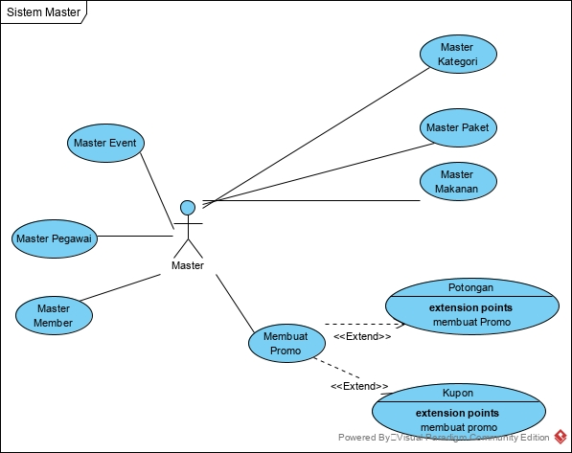

Gambar 1.4

Sistem admin website

* 1. **Batasan**
* Tidak dapat memantau perkembangan pengantar ke tempat tujuan.
* Tidak bisa cash jika pemesanan berjenis delivery dan take away.
* Web tidak punya fitur untuk kurir resturant.
  1. **Program Pembanding**

Web ini memiliki kesamaan dengan beberapa web di bawah ini

|  |  |  |  |  |
| --- | --- | --- | --- | --- |
| NO | Pembanding | Program Ini | Website McDonalds | Website Pizza Hut |
| 1 | Fitur Pemesanan meja dan makanan | v | x | x |
| 2 | Fitur peta dan posisi pengiriman | x | v | v |
| 3 | Melayani pembayaran non tunai melalui point | v | x | x |
| 4 | Melayani pembayaran non tunai (OVO, Dana, Kredit BCA) | x | v | v |
| 5 | Program berbasis Website | v | v | V |
| 6 | Fitur pemesanan makanan take away | v | v | V |
| 7 | Fitur pemesanan delivery makanan | v | v | v |
| 8 | Hanya tersedia dalam satu bahasa | v | x | X |
| 9 | Menampilkan promo dan event yang berlangsung | v | v | v |
| 10 | Konfirmasi meja yang kosong | v | x | x |

* 1. **Perkiraan Harga Software**

Perkiraan harga software kita adalah Rp.10.180.000,00-